Уважаемые студенты! Изучите лекционный материал и составьте в тетради план-конспект лекции по данной теме

Лекция: Передача электроэнергии
Трансформатором называется устройство, которое служит для преобразования силы и напряжения переменного тока при неизменной частоте.
Любой трансформатор характеризуется коэффициентом трансформации — отношением числа витков в первичной обмотке трансформатора, к числу витков в его вторичной обмотке.
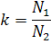
В зависимости от значения коэффициента трансформации, различают повышающий и понижающий трансформаторы.
Если коэффициент трансформации меньше единицы, то трансформатор называется повышающим, а если больше единицы, то понижающим.
Электроэнергия вырабатывается на различных электростанциях: ТЭС, ГЭС и АЭС. Однако, как правило, все электростанции располагаются на значительном удалении от крупным населенных пунктов и городов, в местах, близких к источникам топливо- и гидроресурсов.
Известно что, законсервировать электроэнергию в больших масштабах, в настоящее время невозможно. Поэтому она должна быть потреблена практически сразу же после получения. В связи с этим, возникает необходимость в передаче электроэнергии на большие расстояния.
Для этого между станцией и конечными потребителями строятся линии электропередач.
Однако передача электроэнергии по линии электропередач связана с заметными потерями, так как при протекании электрического тока по проводам, он вызывает их нагревание.
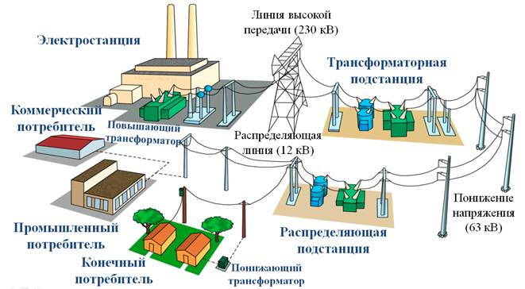

Согласно закона Джоуля-Ленца количество теплоты, выделяемой проводником равно произведению квадрата силы тока, сопротивления и времени прохождения тока по проводнику. Таким образом, исходя из данного закона, энергия, расходуемая на нагрев проводов линии электропередач, будет определятся по формуле:
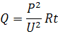
где R — сопротивление линии электропередач, U — передаваемое напряжение, а P — мощность источника тока.
Исходя из данного закона, следует, что уменьшить потери в линии электропередач можно двумя способами: либо уменьшить сопротивление проводов, либо уменьшить силу тока в них.
Из курса физики 8 класса вам известно, что сопротивление зависит от геометрических свойств проводника, а также от материала, из которого он изготовлен. Отсюда видно, что сопротивление будет меньше, если уменьшить длину проводника. Однако длина определяется расстоянием, на которое передается электроэнергия. Значит, этот способ не подходит. Можно попытаться увеличить площадь поперечного сечения, но это приведет к перерасходу дорогостоящего цветного металла и возникновению трудностей, при закреплении проводов на столбах. Так что, и этот способ не выгоден. Значит, остается только второй способ — уменьшать силу тока в линии электропередач.
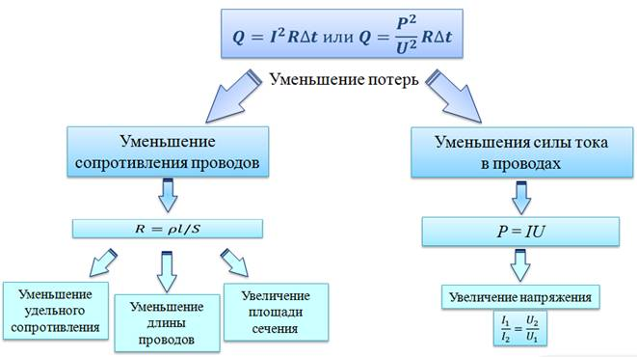
Но при данной мощности IU уменьшение силы тока возможно лишь при повышении передаваемого напряжения в линии электропередач. Поэтому, при передаче электроэнергии на большие расстояния необходимо пользоваться высоким напряжением и, чем длиннее линия передачи, тем более выгоднее использовать более высокое напряжение. Поэтому на крупных электростанциях устанавливают повышающие трансформаторы. Напомним, что трансформатор уменьшает силу тока во столько же раз, во сколько раз он увеличивает напряжение.
Так, электроэнергия Волжской ГЭС передается в Москву при напряжении 500 кВ, а от Саяно-Шушенской ГЭС — при напряжении 750 кВ. Однако на самих электростанциях генераторы переменного тока выстраивают на напряжения, не превышающие 16 — 20 кВ. Это, в первую очередь, связано с тем, что более высокое напряжение потребовало бы принятия сложных мер для изоляции обмоток и иных частей генераторов.
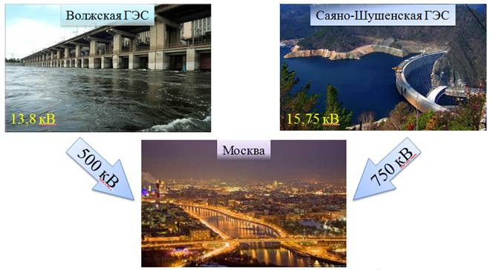
Однако, для непосредственного использования, электроэнергия таких больших напряжений не подходит. Вследствие чего, напряжение на концах линии электропередач нужно понизить. Это достигается с помощью понижающих трансформаторов.
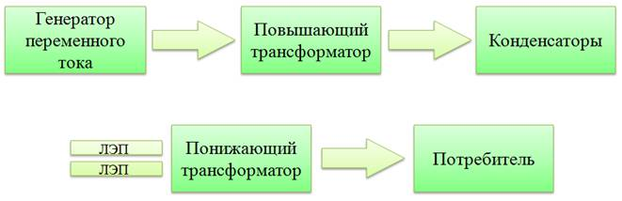
При этом понижение напряжения и соответственно силы тока осуществляются в несколько этапов. На каждом из них напряжение становится все меньше и меньше, а территория, охватываемая электрической сетью, — все шире.
Обратите внимание на блок-схему линии передачи переменного тока. Как можно заметить, в ней присутствуют конденсаторы. Все дело в том, что трансформаторы обладают очень большим индуктивным сопротивлением, вследствие чего происходит сдвиг фаз между силой тока и напряжением. А конденсаторы помогают увеличить коэффициент мощности, тем самым свести к минимуму эту разность фаз.
Долгое время в ученых кругах были разногласия по поводу использования постоянного и переменного тока. Эти разногласия были связаны в первую очередь с тем, что при передаче постоянного тока потери были бы меньше примерно в 1,5 раза. Однако до сих пор нет способов трансформации постоянного тока. Делается попытка промышленной передачи постоянного тока высокого напряжения на большие расстояния, но трансформируется все же переменный ток, который потом при высоком напряжении выпрямляется при помощи полупроводниковых приборов. После передачи постоянный ток обратно преобразуется в переменный в инверторах, который затем вновь трансформируется.
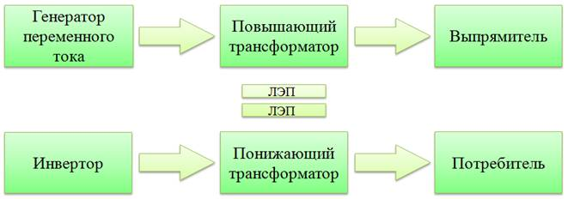
Тем не менее, трудности преобразований тока в такой линии передачи не позволяют пока широко использовать данный экономичный метод передачи электроэнергии.
Поэтому, в ближайшие годы, электроэнергия в жилые дома и для обеспечения нужд промышленности будет передаваться по линиям электропередач в виде переменного тока.
Что касается электрических станций ряда районов нашей страны, то они объединены высоковольтными линиями электропередачи, образуя общую электрическую сеть, к которой подключены потребители. Такое объединение называется энергосистемой. Она позволяет сгладить пиковые нагрузки потребления электроэнергии в вечерние и утренние часы.
Помимо этого, энергосистема обеспечивает бесперебойную подачу энергии потребителям вне зависимости от их месторасположения.
Основные выводы:
– Передача электроэнергии на большие расстояния с малыми потерями – довольно таки сложная задача. Но использование повышающих и понижающих трансформаторов помогает успешно ее разрешить.

